 | STAATSCOURANT | Nr. 13204
 | STAATSCOURANT | 18 maart
 | STAATSCOURANT | 2021
 | Officiële uitgave van het Koninkrijk der Nederlanden sinds 1814.

Instelling vier tijdelijke gebieden met beperkingen (TGB’s) en ontheffing minimum VFR-vlieghoogte ten behoeve van de oefening Orange Bull
10 maart 2021
Kenmerk: BS 2021004703
Nr: MLA/018/2021
De Minister van Defensie,
Handelende in overeenstemming met de Minister van Infrastructuur en Waterstaat;
Gelezen het verzoek van de commandant 336 squadron van 4 januari 2021;
Gelet op de artikelen 2, tweede lid, 9 en 19, derde lid van het Besluit luchtverkeer 2014;
Besluit:

Artikel 1
1. Ten behoeve van de oefening Orange Bull worden als oefengebieden de volgende tijdelijke gebieden met beperkingen (TGB’s) aangewezen: TGB Marnewaard, TGB Ginkelse Heide, TGB Deelen en TGB Weelde.
2. De TGB’s, genoemd in het eerste lid, worden begrensd door de volgende coördinaten en hoogten:
TGB Marnewaard
van 53°15'01.46"N 006°15' 17.23"E via een cirkelboog met een straal van acht (8) nautische mijlen met als middelpunt 53°23'00.00"N 006°16'00.00"E met de wijzers van de klok naar 53°21'15.28"N 006°29'01.88"E, terug naar 53°15'01.46"N 006°15'17.23"E, van grondniveau tot FL065 (zie figuur 1).
TGB Ginkelse heide
van 52°06'59.32"N 005°43'20.72"E naar 51°57'49.76"N 005°47'26.87"E en via een cirkelboog met een straal van vijf (5) nautische mijlen met als middelpunt coördinaat 52°01'55.68"N 005°43'40.68"E met de wijzers van de klok terug naar 52°06'59.32"N 005°43'20.72"E, van grondniveau tot FL 095 (zie figuur 2);
TGB Deelen
van 52°06'59.32"N 005°43'20.72"E via een cirkelboog met een straal van zesenhalve (6,5) nautische mijlen met als middelpunt 52°03'35.02"N 005°52'18.97"E met de wijzers van de klok naar 51°57'49.76"N 005°47'26.87"E en terug naar 52°06'59.32"N 005°43'20.72"E, van grondniveau tot FL 095, met uitzondering van de EHR 9 (Harskamp) en EHR 61 (Arnhemse Heide) (zie figuur 3);
TGB Weelde
een cirkelvormig gebied met een straal van acht (8) nautische mijlen met als middelpunt 51°23'39.00"N 004°57'33.00"E, met uitzondering van het plaatselijke luchtverkeersleidingsgebied van Gilze-Rijen, en het luchtruim van het Koninkrijk België, van grondniveau tot 1.500 voet AMSL (zie figuur 4).
3 De oefengebieden TGB Ginkelse Heide en TGB Deelen, genoemd in het eerste lid, worden ingesteld op de hieronder genoemde dagen en tijdstippen:
Week 15
maandag 12 april 2021 van 14:30 uur tot 17:30 uur en van 21:00 uur tot 24:00 uur lokale tijd;
dinsdag 13 april 2021 van 14:30 uur tot 17:30 uur en van 21:00 uur tot 24:00 uur lokale tijd;
woensdag 14 april 2021 van 14:30 uur tot 17:30 uur en van 21:00 uur tot 24:00 uur lokale tijd;
donderdag 15 april 2021 van 14:30 uur tot 17:30 uur en van 21:00 uur tot 24:00 uur lokale tijd;
vrijdag 16 april 2021 van 14:30 uur tot 17:30 uur en van 21:00 uur tot 24:00 uur lokale tijd;
Week 16
maandag 19 april 2021 van 14:30 uur tot 17:30 uur en van 21:00 uur tot 24:00 uur lokale tijd;
dinsdag 20 april 2021 van 14:30 uur tot 17:30 uur en van 21:00 uur tot 24:00 uur lokale tijd;
woensdag 21 april 2021 van 14:30 uur tot 17:30 uur en van 21:00 uur tot 24:00 uur lokale tijd;
donderdag 22 april 2021 van 14:30 uur tot 17:30 uur en van 21:00 uur tot 24:00 uur lokale tijd;
vrijdag 23 april 2021 van 14:30 uur tot 17:30 uur en van 21:00 uur tot 24:00 uur lokale tijd.
4. Het oefengebied TGB Weelde, genoemd in het eerste lid, wordt ingesteld op de hieronder genoemde dagen en tijdstippen:
Week 16
maandag 19 april 2021 van 14:30 uur tot 17:30 uur en van 21:00 uur tot 24:00 uur lokale tijd;
dinsdag 20 april 2021 van 14:30 uur tot 17:30 uur en van 21:00 uur tot 24:00 uur lokale tijd;
woensdag 21 april 2021 van 14:30 uur tot 17:30 uur en van 21:00 uur tot 24:00 uur lokale tijd;
donderdag 22 april 2021 van 14:30 uur tot 17:30 uur en van 21:00 uur tot 24:00 uur lokale tijd;
vrijdag 23 april 2021 van 14:30 uur tot 17:30 uur en van 21:00 uur tot 24:00 uur lokale tijd.
5. Het oefengebied TGB Marnewaard, genoemd in het eerste lid, wordt ingesteld op de hieronder genoemde dagen en tijdstippen:
Week 15
donderdag 15 april 2021 van 14:30 uur tot 17:30 uur en van 21:00 uur tot 24:00 uur lokale tijd;
vrijdag 16 april 2021 van 14:30 uur tot 17:30 uur en van 21:00 uur tot 24:00 uur lokale tijd;
Week 16
woensdag 21 april 2021 van 14:30 uur tot 17:30 uur en van 21:00 uur tot 24:00 uur lokale tijd;
donderdag 22 april 2021 van 14:30 uur tot 17:30 uur en van 21:00 uur tot 24:00 uur lokale tijd;
vrijdag 23 april 2021 van 14:30 uur tot 17:30 uur en van 21:00 uur tot 24:00 uur lokale tijd.
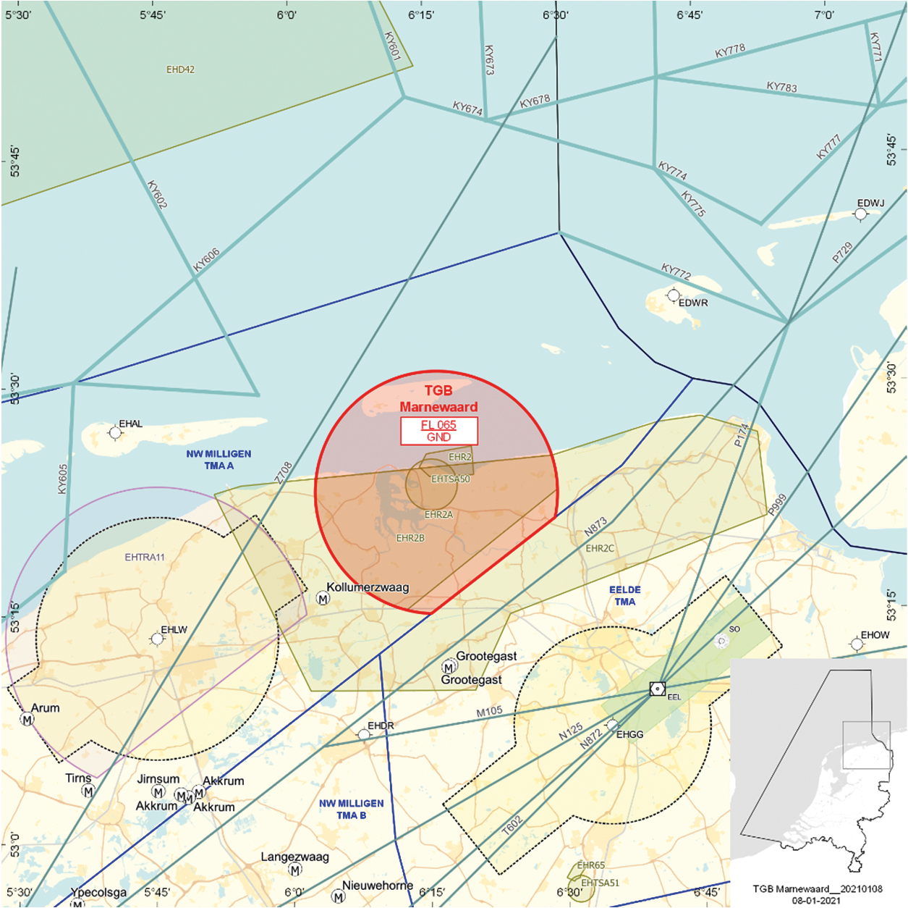
Figuur 1: TGB Marnewaard
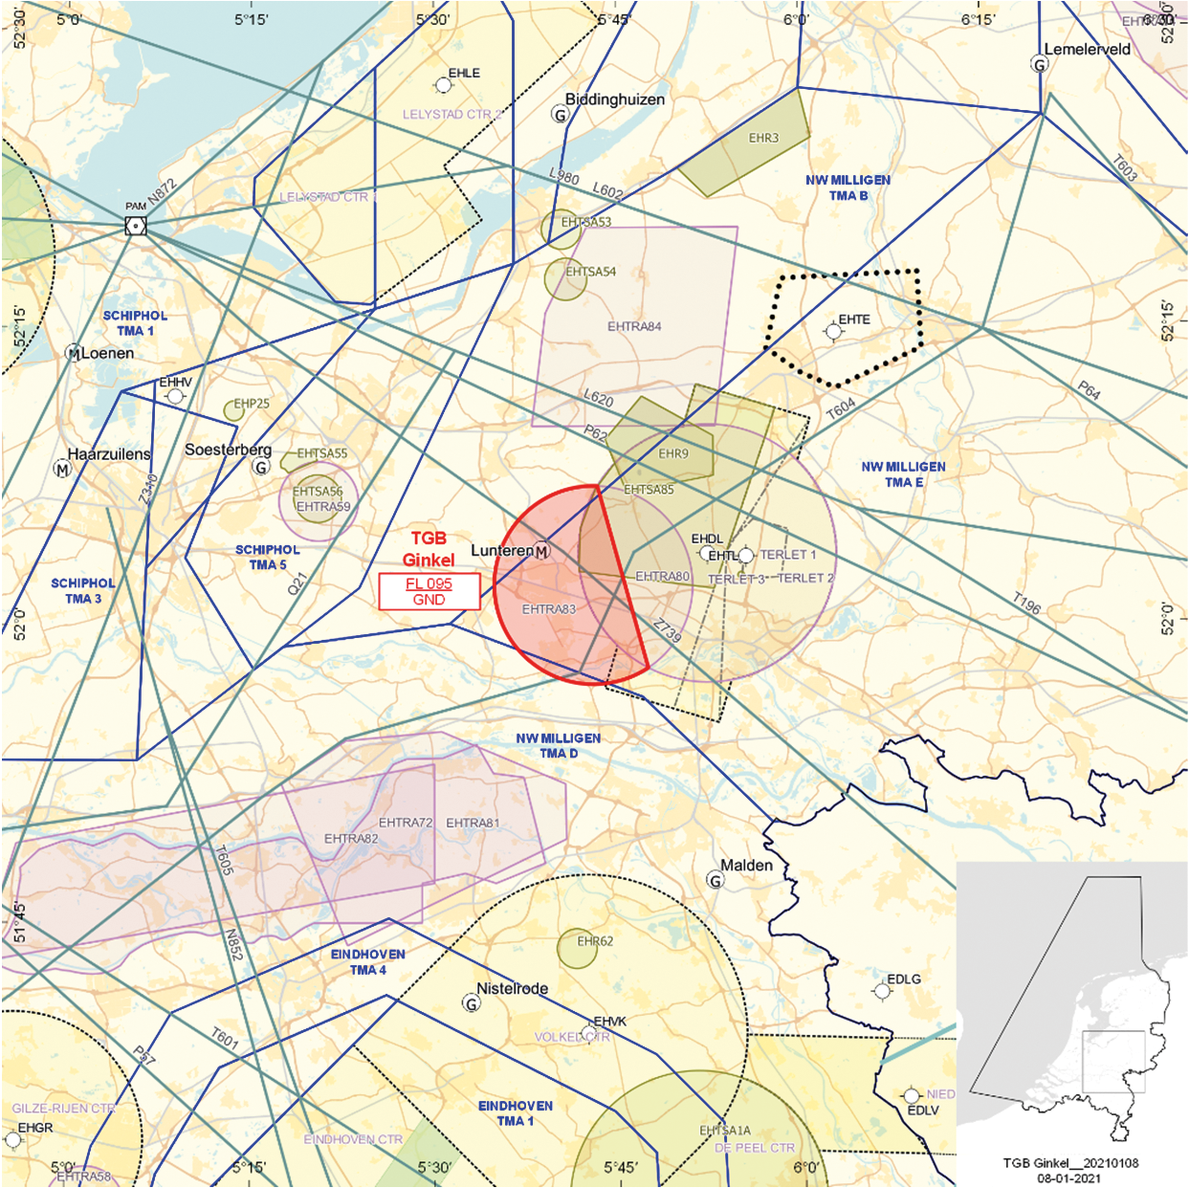
Figuur 2: TGB Ginkelse heide
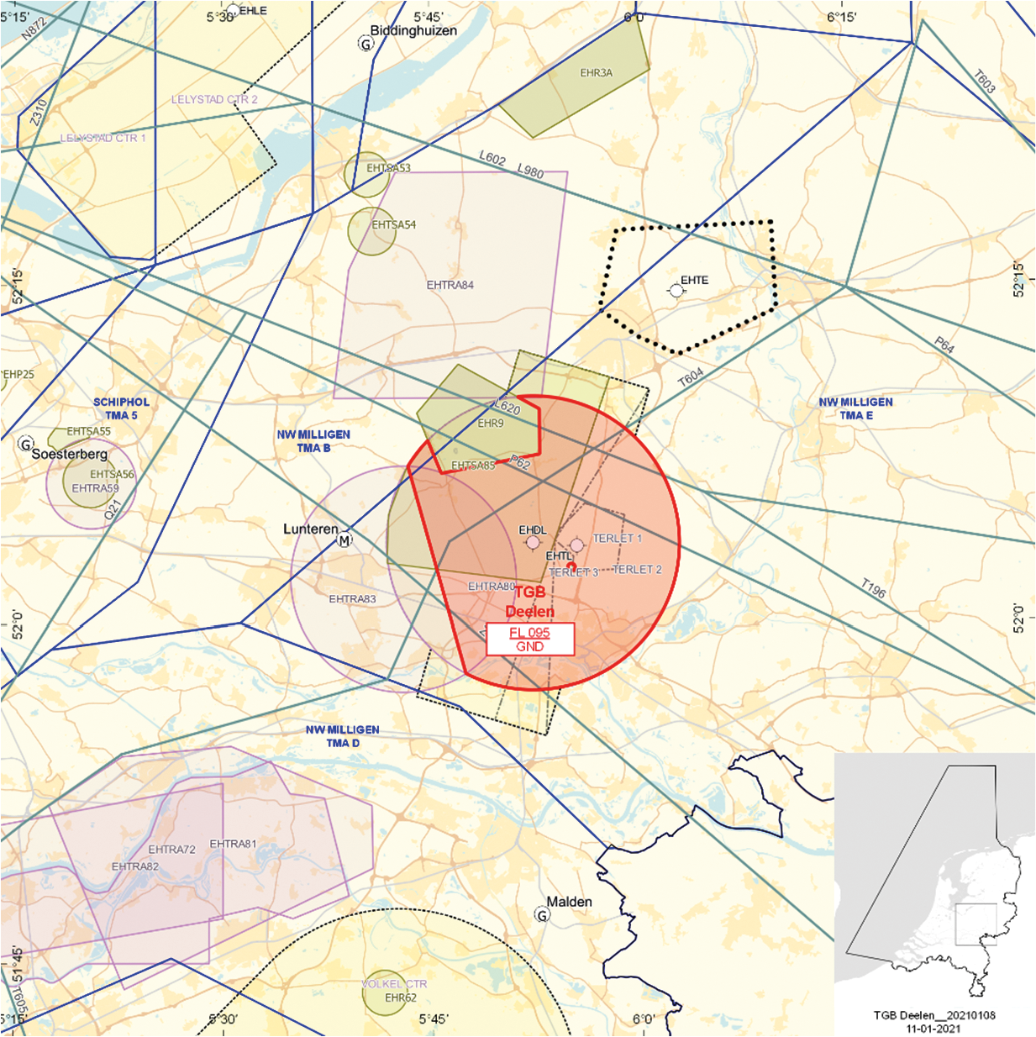
Figuur 3: TGB Deelen
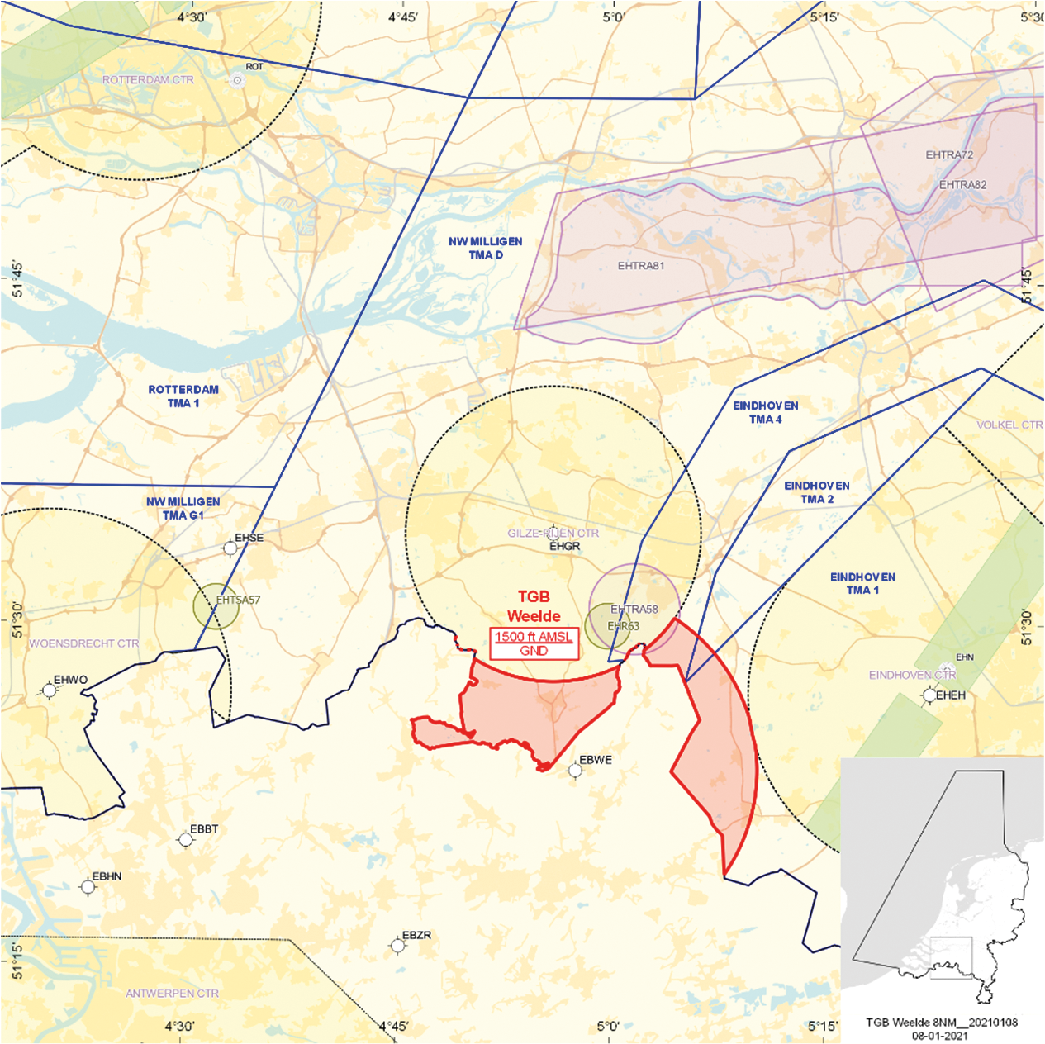
Figuur 4: TGB Weelde

Artikel 2
Voor het gebruik van de in artikel 1 genoemde TGB’s gelden de volgende regels:
a. het uitvoeren van andere vluchten dan de bij oefening betrokken vluchten in de TGB’s is niet toegestaan, met uitzondering van door tussenkomst van MilATCC gecoördineerde HEMS- en SAR-vluchten en vluchten van de Landelijke Eenheid, Dienst Infrastructuur, afdeling Luchtvaart, of gecoördineerde vluchten door luchtvaartuigen die vooraf toestemming hebben gekregen van MilATCC Schiphol;
b. de aan de oefening deelnemende gezagvoerders van vluchten als genoemd in onderdeel a dienen radiocontact te hebben met MilATCC Schiphol voor het binnenvliegen van de TGB’s en dienen te voldoen aan de voorwaarden, gesteld door het MilATCC;
c. tijdens het vliegen binnen de TGB’s dienen de aan de oefening deelnemende gezagvoerders gebruik te maken van een SSR-transponder met mode S of modes A en C;
d. de daadwerkelijke activering en de-activering van de TGB’s zal vooraf worden gemeld aan de supervisor MilATCC Schiphol, die vervolgens de LVNL Supervisor ACC zal informeren; de daadwerkelijke activering en de-activering van de TGB’s wordt tevens gecoördineerd met het Operationeel Coördinatie Centrum Defensie Helikopter Commando (OCC DHC);
e. de zweefvliegclub Terlet wordt binnen het TGB Deelen in de gelegenheid gesteld om na coördinatie met de oefenleiding van Orange Bullen het Operationeel Coördinatie Centrum Defensie Helikopter Commando (OCC DHC) gebruik te maken van zweefvliegsectoren; hiervoor dienen werkafspraken te worden vastgelegd tussen de genoemde partijen;
f. boven het Lauwersmeer dient een vlieghoogte beneden 1.000 voet AGL te worden vermeden;
g. de minimale vlieghoogte boven de Waddenzee bedraagt 1.500 voet AGL of incidenteel zoveel lager als in verband met de opdracht noodzakelijk is.

Artikel 3
Voor deelnemende militaire transportvliegtuigen wordt binnen de in de artikel 1, tweede lid, genoemde laterale begrenzingen van de oefengebieden ontheffing verleend van het verbod, genoemd in paragraaf SERA.5005, onderdeel (f), van verordening (EU) nr. 923/2012 om een VFR-vlucht uit te voeren beneden de minimum VFR-vlieghoogte onder de volgende voorschriften en beperkingen:
a. de toegestane minimum VFR-vlieghoogte binnen de daglichtperiode bedraagt 300 voet AGL of incidenteel zoveel lager als in verband met de opdracht noodzakelijk is;
b. de toegestane minimum VFR-vlieghoogte buiten de daglichtperiode bedraagt 500 voet AGL of incidenteel zoveel lager als in verband met de opdracht noodzakelijk is;
c. voorts gelden de volgende regels:
1°. laagvliegen is alleen toegestaan voor luchtvaartuigen die deelnemen aan de oefening;
2°. met betrekking tot het vliegzicht en de wolkenbasis gelden de eisen voor VFR-vluchten;
3°. het vliegen over aaneengesloten bebouwing waaronder begrepen industrie- en havengebieden, ziekenhuizen, sanatoria en dergelijke wordt zoveel mogelijk vermeden;
4°. de ontheffing van de minimum VFR-vlieghoogte geldt alleen voor die delen van de vlucht die voor het doel van de vlucht noodzakelijk zijn;
5°. aanvliegroute en -hoogte, alsmede oefenlocaties, worden zodanig gekozen dat geluidhinder zoveel mogelijk wordt voorkomen.

Artikel 4
Handelen in strijd met artikel 2, onderdeel a, van deze beschikking levert een strafbaar feit op ingevolge artikel 33 van het Besluit luchtverkeer 2014.

Artikel 5
Deze beschikking treedt in werking met ingang van maandag 12 april 2021 en vervalt met ingang van zaterdag 24 april 2021.
Deze beschikking zal met de toelichting in de Staatscourant worden geplaatst en zal tevens bekend worden gemaakt door middel van een NOTAM.
De Minister van Defensie,
voor deze:
De Directeur Militaire Luchtvaart Autoriteit,
J.P. Apon,
Commodore
Tegen deze beschikking kunnen belanghebbenden op grond van de Algemene wet bestuursrecht binnen 6 weken na de dag waarop deze beschikking is bekendgemaakt, een bezwaarschrift indienen. Dit bezwaarschrift kan digitaal of schriftelijk worden ingediend. Het digitale bezwaarschrift dient te worden ingediend via www.defensie.nl/bezwaarJDV. Het schriftelijke bezwaarschrift dient te worden gericht aan de Minister van Defensie, DienstenCentrum Juridische Dienstverlening, ter attentie van de Commissie advisering bezwaarschriften Defensie, MPC 55A, Postbus 90004, 3509 AA Utrecht. Het bezwaarschrift dient te zijn ondertekend en moet ten minste bevatten: de naam en het adres van de indiener; de dagtekening; een omschrijving van de beschikking waartegen het bezwaar is gericht en de gronden van het bezwaar. Indien onverwijlde spoed dat vereist, is het mogelijk een voorlopige voorziening te vragen bij de president van de rechtbank die bevoegd is. In dat geval is griffierecht verschuldigd. Voorwaarde is dat een bezwaarschrift is ingediend.

TOELICHTING
Van maandag 12 april 2021 tot en met vrijdag 23 april 2021 wordt de oefening Orange Bull gehouden. Orange Bull is een oefening van het 336 squadron van de Koninklijke Luchtmacht, samen met het Korps Commandotroepen, 11 Luchtmobiele Brigade en Bijzondere Bijstandseenheden van de Koninklijke Marine. Om de oefening veilig te laten verlopen is het noodzakelijk dat het betrokken luchtruim tijdelijk wordt gesloten. Deze beschikking maakt dat mogelijk.
Luchtvaartuigen in gebruik bij de Landelijke eenheid, Dienst Infrastructuur, afdeling Luchtvaart en luchtvaartuigen ten behoeve van HEMS- en SAR-vluchten mogen de tijdelijke gebieden met beperkingen binnenvliegen na toestemming van het MilATCC Schiphol, evenals gecoördineerde vluchten door luchtvaartuigen die vooraf toestemming hebben gekregen van MilATCC Schiphol.
Binnen de TGB’s is op grond van artikel 19, derde lid, van het Besluit luchtverkeer 2014 aan de gezagvoerders van de militaire transportvliegtuigen ontheffing verleend van het verbod, genoemd in paragraaf SERA 5005, onderdeel (f), van verordening (EU) nr. 923/2012 om een VFR-vlucht uit te voeren beneden de minimum VFR-vlieghoogte. De ontheffing van de minimum VFR-vlieghoogte geldt alleen voor die delen van de vlucht die voor het doel van de vlucht, dus in het kader van de uitvoering van de oefening, noodzakelijk zijn. Dit betekent dat niet continu laag wordt gevlogen.
De ontheffing van de minimum VFR-vlieghoogte is nodig zodat kan worden geoefend met het tactisch verplaatsen op lage hoogten, al dan niet met het gebruik van Night Vision Goggles (NVG) en met het zogenaamde Cargo Delivery System (CDS). Om de betrokken lading die uit het luchtvaartuig zal worden afgeworpen veilig op de beoogde positie te laten neerkomen, is het noodzakelijk dat het betrokken luchtvaartuig voldoende laag kan vliegen waarbij de vliegprocedures zo zijn ingericht dat de onderschrijding van de minimale vlieghoogte beperkt is.
Binnen TGB Deelen wordt de zweefvliegclub Terlet in de gelegenheid gesteld om na coördinatie met de oefenleiding van Orange Bull en het Operationeel Coördinatie Centrum Defensie Helikopter Commando (OCC DHC) gebruik te maken van zweefvliegsectoren. Hiervoor worden tussen genoemde partijen werkafspraken gemaakt.

